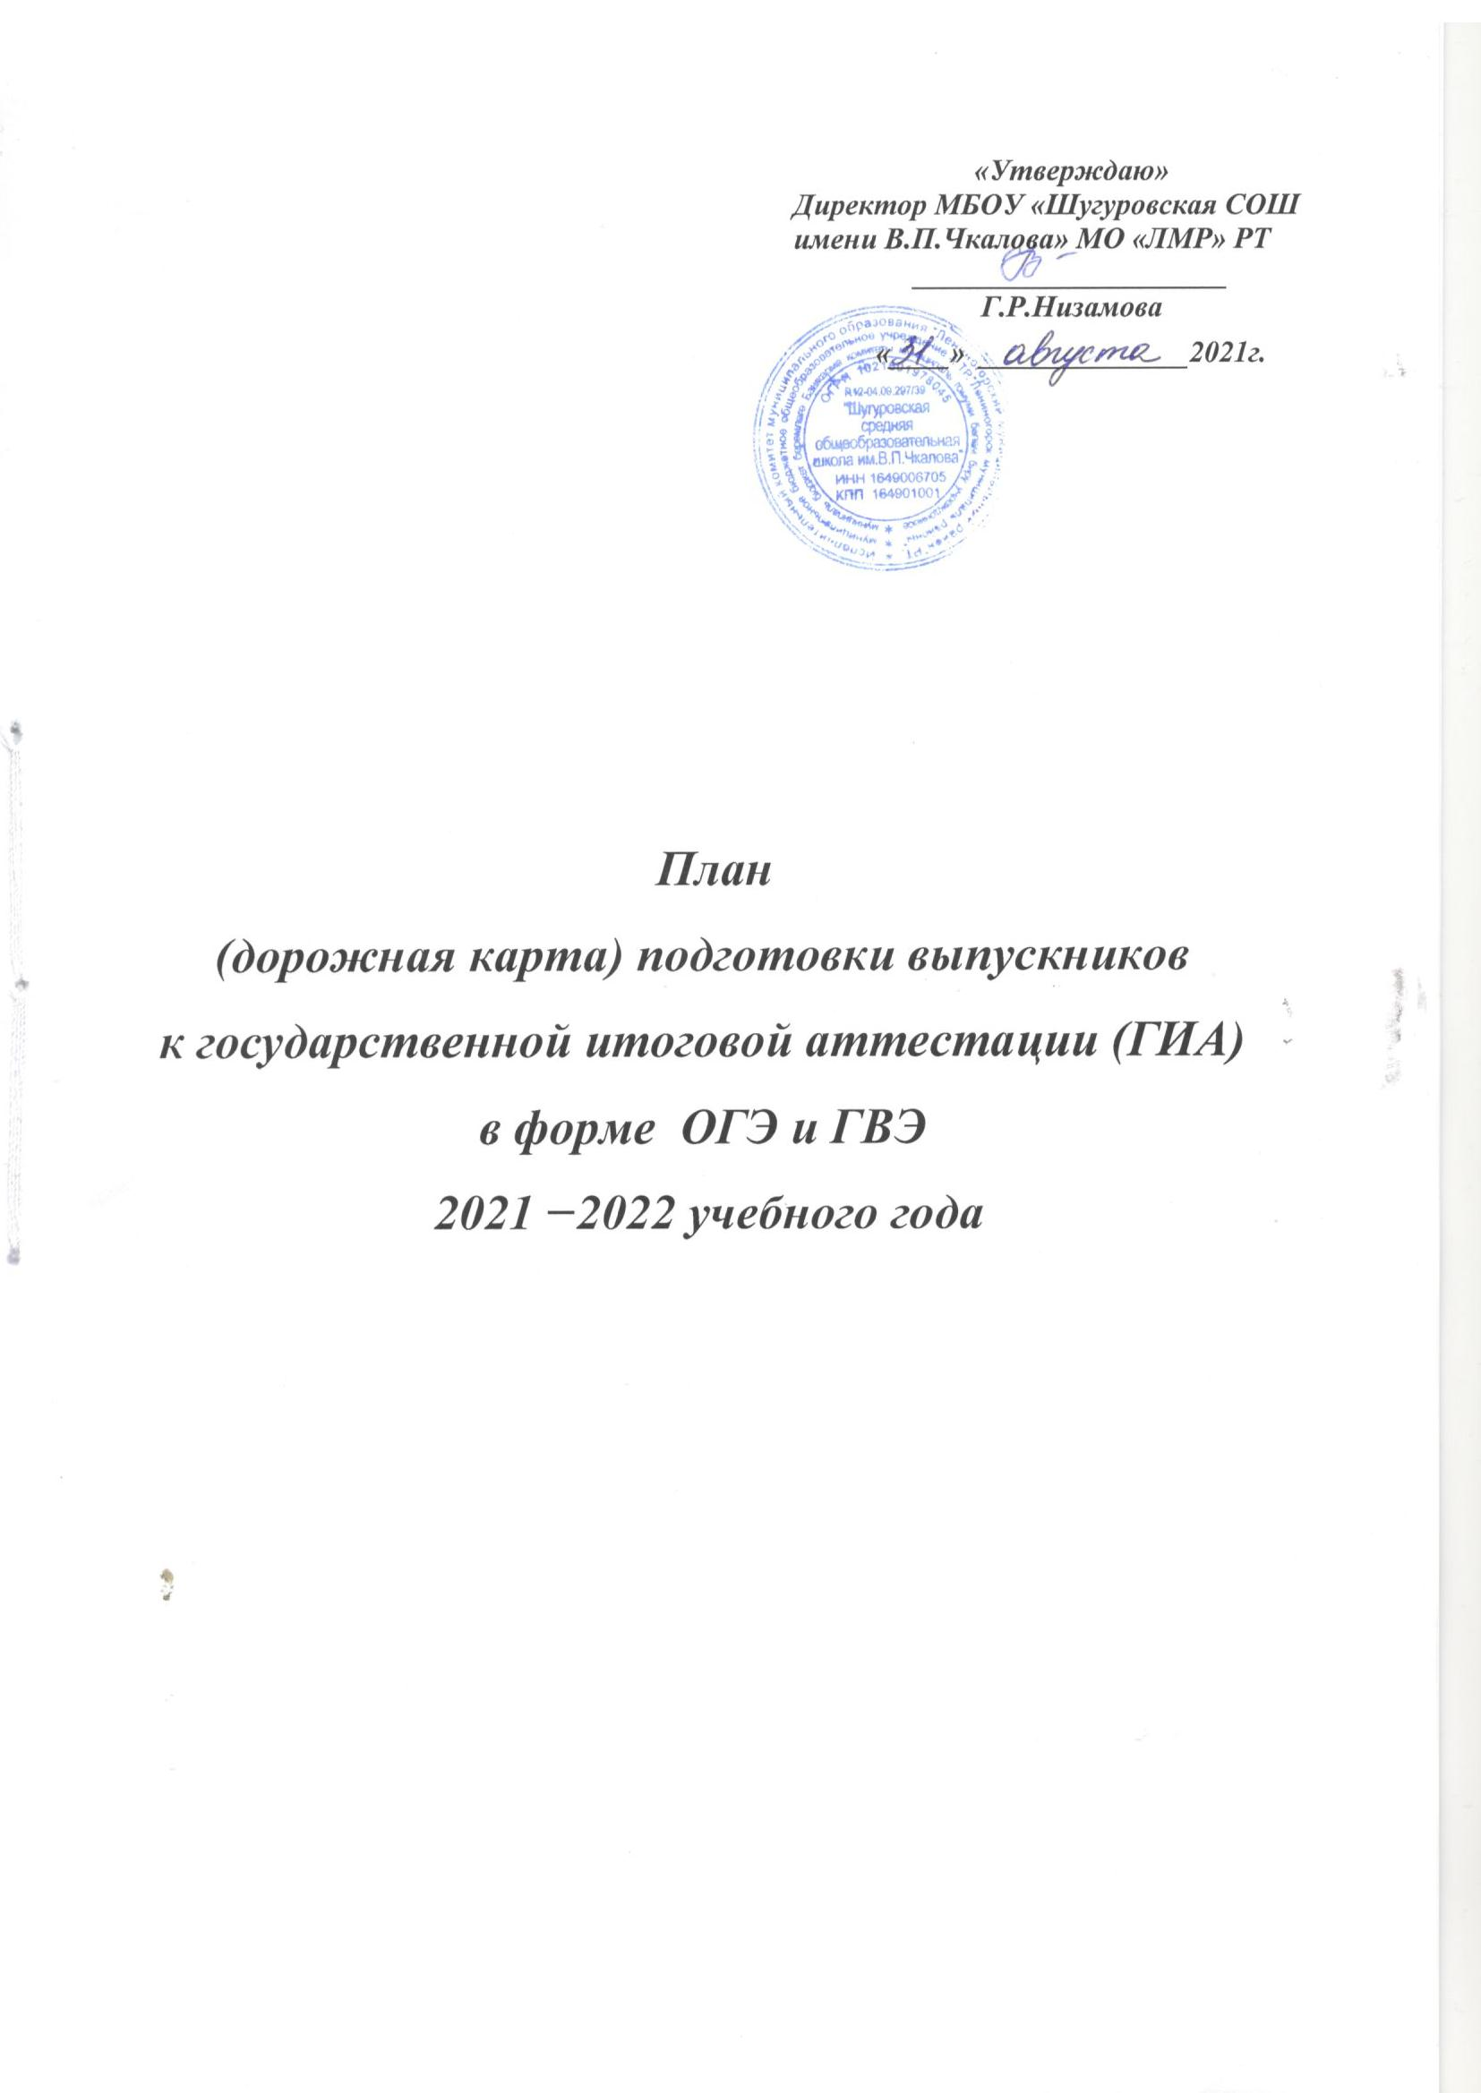

Пояснительная записка

Актуальность программы
Важнейшим инструментом независимой оценки уровня знаний для выпускников основной общеобразовательной школы – ГИА в форме основного государственного экзамена (ОГЭ).
Результаты ГИА - это материал для анализа, который должен быть использован для управления общеобразовательными учреждениями для выбора пути достижения нового качества образования.
В основу данной программы положены следующие нормативные документы:

- Закон Российской Федерации «Об образовании в РФ» от 29 декабря 2012 г. N 273-ФЗ (ст. 54).
- Письмо Управления оценки качества общего образования Рособрнадзора от 12.08.2015 № 10-518 «О регистрации Порядка ГИА-9 Минюстом России и о порядке проведения ГИА в 2016 и 2017 г.»
- Письмо Рособрнадзора от 26.02.2015 №02-61 "О направлении уточненной редакции методических писем о проведении государственной итоговой аттестации по образовательным программам основного общего и среднего общего образования в форме государственного выпускного экзамена по математике и русскому языку письменной и устной формы".
- Приложение №1 к письму Рособрнадзора от 26.02.2015 №02-61 "Методическое письмо о проведении государственной итоговой аттестации по образовательным программам основного общего и среднего общего образования по математике в форме государственного выпускного экзамена (письменная и устная формы)".
- Приложение №2 к письму Рособрнадзора от 26.02.2015 №02-61 "Методическое письмо о проведении государственной итоговой аттестации по образовательным программам основного общего и среднего общего образования по математике в форме государственного выпускного экзамена (письменная и устная формы)".
- Приказ Министерства образования и науки Российской Федерации от 25.12.2013 №1394 " Об утверждении Порядка проведения государственной итоговой аттестации по образовательным программам основного общего образования".
- Приказ Министерства образования и науки Российской Федерации №1400 от 26.12.2013 г. "Об утверждении порядка проведения государственной итоговой аттестации по образовательным программам среднего общего образования" с Приложением "Порядок проведения государственной итоговой аттестации по образовательным программам среднего общего образования".
- Приказ Министерства образования и науки Российской Федерации от 19.05.2014 г. №552 "О внесении изменений в Порядок аккредитации граждан в качестве общественных наблюдателей при проведении государственной итоговой аттестации по образовательным программам основного общего и среднего общего образования, всероссийской олимпиады школьников и олимпиад школьников, утвержденный приказом Министерства образования и науки Российской Федерации от 28 июня 2013 г. №491".
- Письмо Рособрнадзора №02-718 от 13.11.2014 "О внесении изменений в Порядок проведения государственной итоговой аттестации по образовательным программам среднего общего образования".
- Приказ Министерства образования и науки РФ от 16.01.2015г. № 10 " О внесении изменений в Порядок проведения государственной итоговой аттестации по образовательным программам основного общего образования, утвержденный приказом Министерства образования и науки Российской Федерации от 25.12.2013г. №1394".
- Письмо Министерства образования и науки РФ от 24.03.2015 № 08-432 " О повторном прохождении государственной итоговой аттестации".
- Методическое письмо о проведении государственной итоговой аттестации по образовательным программам основного общего и среднего общего образования по математике в форме государственного выпускного экзамена (письменная и устная формы)
- Методическое письмо о проведении государственной итоговой аттестации по образовательным программам основного общего и среднего общего образования по русскому языку в форме государственного выпускного экзамена (письменная и устная формы).
- Методические рекомендации по подготовке и проведению государственной итоговой аттестации по образовательным программам основного общего образования в форме основного государственного экзамена.
- Методические рекомендации по организации и проведению государственной итоговой аттестации по образовательным программам основного общего и среднего общего образования в форме основного государственного экзамена и единого государственного экзамена для лиц с ограниченными возможностями здоровья, детей-инвалидов и инвалидов.
Цель программы:
Создание условий для успешной подготовки, организации и проведения ГИА в форме ОГЭ, ГВЭ в 2021-2022 учебном году.
Задачи:
- Совершенствование работы по подготовке к ГИА на основе индивидуального выбора обучающихся.
- Совершенствование системы практико-ориентированных семинаров, открытых мастер-классов для повышения методической компетенции педагогов по вопросам подготовки обучающихся к ГИА в форме ОГЭ, ГВЭ.
- Научно-методическая и консультационная поддержка обучающихся, родителей и педагогов муниципального образования.
Участники реализации программы:

- Начальник управления образования;
- заместитель начальника управления образования по учебно-методической работе, курирующий вопросы организации и проведения ГИА в форме ОГЭ, ГВЭ;
- муниципальный координатор ОГЭ;
- психолог;
- учителя-предметники 9-х классов;
- классные руководители 9-х классов;
- родители обучающихся 9-х классов;
- обучающиеся 9-х классов.
Основные направления реализации программы:

- нормативное;
- организационно-управленческое;
- методическое;
- психолого-педагогическое;
- учебно-практическое;
- Информационно - аналитическое.
Ожидаемые результаты:

- успешная сдача государственной итоговой аттестации каждым выпускником;
- достижение показателей ГИА по всем предмета не ниже средних республиканских показателей;
- Максимальная реализация результатов ГИА потенциальным возможностям обучающихся.
Мониторинг качества образования

Особое внимание в процессе деятельности управления образования по подготовке учащихся к ГИА в форме ОГЭ, ГВЭ занимает мониторинг качества обученности по предметам.
Система мероприятий по повышению качества подготовки обучающихся к итоговой аттестации в форме ОГЭ, ГВЭ включает следующие направления деятельности:
- посещение методистами уроков учителей-предметников и оказание методической помощи;
- включение в планы работы деятельности ММО вопросов подготовки к ЕГЭ, ОГЭ, дополнительные семинары;
- индивидуальные консультации методистов с учителями-предметниками;
- психологическая поддержка учителей, обучающихся и их родителей, консультирование, выработка индивидуальных стратегий подготовки к ГИА в форме ОГЭ, ГВЭ.
Психологическая подготовка к ГИА в форме ОГЭ, ГВЭ

Психологическая подготовка обучающихся к участию в ГИА в форме ОГЭ, ГВЭ по следующим темам:
- построение режима дня во время подготовки к экзамену с учётом индивидуальных особенностей;
- планирование повторения учебного материала к экзамену;
- эффективные способы запоминания большого объёма учебного материала;
- способы поддержки работоспособности;
- способы саморегуляции в стрессовой ситуации;
- организация своего труда во время сдачи экзаменов.
Психологическая подготовка для работников ППЭ:
- способы саморегуляции в стрессовой ситуации;
- способы поддержки работоспособности.
Психологическая подготовка для родителей выпускников 9-х классов
- Способы поддержки детей во время подготовки их к экзаменам.
Основные направления и виды деятельности

Учебная деятельность:
- организация и проведение семинаров, мастер-классов, круглых столов;
- курсовая подготовка учителей.
Аналитическая деятельность:
- мониторинг состояния и результатов ОГЭ;
- анализ перспектив роста результатов ОГЭ;
- выявление, изучение и обобщение передового педагогического опыта по подготовке к ОГЭ в школе.
Содержание информационной деятельности по вопросам ГИА в форме ОГЭ, ГВЭ

Содержание информационной работы с руководителями общеобразовательных учреждений.
1) Информирование руководителей ОУ на совещаниях директоров, заместителей директоров:
- с нормативно-правовыми документами ГИА в форме ОГЭ, ГВЭ;
- о ходе подготовки к ОГЭ, ГВЭ в муниципальном районе;
2) Включение в планы работы муниципальных, школьных методических объединений (МО) следующих вопросов:
- проведение пробных диагностических тестирований с последующим анализом результатов;
- выработка совместных рекомендаций учителю-предметнику по стратегиям подготовки обучающихся к ГИА в форме ОГЭ, ГВЭ;
Содержание информационной работы с обучающимися.
1.Организация информационной работы в форме инструктажа учащихся:
- правила поведения на экзамене;
- правила заполнения бланков;
2. Информационный стенд для обучающихся: нормативные документы, бланки, правила заполнения бланков, ресурсы Интернет по вопросам ОГЭ, ГВЭ.
Содержание информационной работы с родителями обучающихся
- ознакомление родителей с процедурами ГИА в форме ОГЭ, ГВЭ;
- информирование об особенностях подготовки к сдаче экзаменов.

Организационно-методическая деятельность:

- прогнозирование, планирование и организация повышения квалификации, курсовой подготовки учителей-предметников, оказание информационно-методической помощи;
- организационно-методическое сопровождение процесса подготовки и проведения ГИА в форме ЕГЭ и ОГЭ.
Консультационная деятельность:

- организация консультационной работы для учителей и обучающихся общеобразовательных учреждений по вопросам ГИА в форме ЕГЭ, ОГЭ, ГВЭ;
- консультирование работников ППЭ по вопросам процедуры проведения ГИА;
- консультирование родителей по вопросам процедуры проведения ГИА.
Организационная деятельность:

- Семинары;
- круглые столы;
- конференции;
- видеоконференции;
- анкетирование;
- мониторинги;
- диагностика;
- мастер-классы.
Информационные ресурсы:

- Сайт управления образования;
- СМИ;
- Сайты общеобразовательных учреждений;
- Сайт ФИПИ

Вид деятельности |  | Мероприятия |  |  | Ответственные
Сентябрь-Октябрь
Организационно-методическая работа | 1. Подготовка  информационного стенда  для учащихся и их  родителей «ОГЭ» в  вестибюле  2. Контроль учебной нагрузки  9-классов.  3. Проведение  диагностического  тестирования по математике, русскому языку |  |  | Зам. директора по УВР  Директор, Зам. директора по УВР  Учителя-предметники  Директор школьный координатор
Нормативные документы | 1. Совещание при директоре: «Утверждение плана подготовки школы к ОГЭ» |  |  | Зам. директора по УВР
Работа с учащимися | 1. Работа по тренировке  заполнения бланков ОГЭ  2. Индивидуальное  консультирование учащихся  (по отдельному плану) |  |  | Учителя предметники учителя предметники
Работа с родителями | Индивидуальное информирование и консультирование по вопросам, связанных с ОГЭ |  |  | Директор, Зам. директора по УВР,  педагог-психолог
Работа с  педагогическим  коллективом | Работа с классными руководителями по изучению индивидуальных особенностей учащихся (с целью выработки оптимальной стратегии подготовки к экзамену в форме ОГЭ) |  |  | Педагог-психолог
Ноябрь
Организационно-методическая работа | 1. Инструктивно-методическая  работа с классными  руководителями, учителями,  учащимися, родителями о  целях и технологиях  проведения ОГЭ  2. Организация УВП в 9-х классах. |  |  | Директор, Зам. директора по УВР,  педагог-психолог, Педагогический коллектив  Заместители директора
 | В электронном носителе, сбор копий паспортов учащихся 9-х классов
Работа с учащимися | 1. Проведение анкетирования  учащихся по выбору  экзаменов.  2. Организация  индивидуальных занятий со  слабоуспевающими  учащимися (по отдельному  плану)  3. Работа с заданиями  различной  сложности. Работа с бланками. |  | Учителя - предметники
Работа с родителями | Проведение родительских собраний по ознакомлению с процедурой организации и проведения ОГЭ в 2022 году |  | классные руководители, зам директора по УВР
Работа с  педагогическим  коллективом | Информирование по вопросам подготовки учащихся к ОГЭ в 2022 году |  | Зам. директора по УВР
Декабрь
Организационно-методическая работа | 1. Заседание ШМО: «Подготовка и распространение демо версий по ОГЭ» |  | Руководитель ШМО
Нормативные документы | 1. Оформление протокола родительского собрания и листа ознакомления родителей с нормативными документами |  | Кл. руководители
Работа с учащимися | 1. Психологическая подготовка  к ОГЭ. Индивидуальное  консультирование учащихся.  2. Работа с заданиями  различной сложности.  Работа с бланками  3. Индивидуальные занятия с  учащимися имеющие  трудности в подготовке к  ОГЭ (по отдельному плану) |  | Педагог-психолог Учителя-предметники  Учителя-предметники
Работа с родителями | Родительское собрание: 1. Психологические  особенности подготовки к ОГЭ |  | Педагог-психолог Кл. руководители

Организационно-методическая работа1. Организация участия учащихся 9-х классов в пробном тестировании ОГЭ-9 по математике, русскому языку и предметам по выборуЗам. директора по УВР, классные руководителиРабота с учащимися1.Индивидуальное
консультирование учащихся.
Рекомендации по подготовке
к ОГЭ
2.Работа с заданиями
различной сложности.
3.Индивидуальные занятия с
учащимися имеющие
трудности в подготовке к
ОГЭ(по отдельному плану)Зам. директора по УВР Учителя-предметникиРабота с родителямиИндивидуальное информирование и консультирование по вопросам, связанных с ОГЭЗам. директора по УВР классные руководителиФевральОрганизационно-методическая работа1.Оформление письменных
заявлений учащихся
выпускных 9 классов о
выборе государственных
экзаменов.
2.Подготовка списков
учащихся, сдающих
экзамены по выбору и их
утверждение (списки
вывешиваются на стенде в
вестибюле школы) - до 1
марта
3.Совещание при директоре
«Нормативно правовая база
проведения ОГЭ»
4.Организация УВП в 9-х
классах.
Зам. директора по УВР
Зам. директора по УВР Зам. директора по УВРНормативные документы1. Оформление листа ознакомления выпускников с памяткой о правилах проведения ОГЭПедагог-психолог Зам. директора по УВР
Январь
Работа с учащимися | 1 .Индивидуальное консультирование учащихся.  2. Работа с заданиями  различной сложности.  3. Индивидуальные занятия с  учащимися имеющие  трудности в подготовке к  ОГЭ (по отдельному плану) |  |  | Педагог-психолог, Учителя-предметники
Работа с родителями | Информирование классных руководителей о правилах проведения ОГЭ |  |  | Классные руководители
Март
Нормативные документы | 1. Оформление протокола  родительского собрания и  листа ознакомления  родителей с нормативными  документами  2. Сбор уточненных данных о  выборе экзаменов  выпускниками в форме ОГЭ |  |  | Зам. директора по УВР
Работа с учащимися | 1. Индивидуальное  консультирование учащихся.  2. Работа с заданиями  различной сложности.  3. Индивидуальные занятия с  учащимися имеющие  трудности в подготовке к  ОГЭ(по отдельному плану) |  |  | Педагог-психолог, Учителя предметники
Работа с  педагогическим  коллективом | 1. Работа с классными  руководителями.  2. Мониторинг успеваемости  по предметам, выбираемых  на экзамен в форме ОГЭ.  Контроль подготовки к ОГЭ. |  |  | Зам. директора по УВР учителя предметники
Апрель
Организационно-методическая работа | Совещание при директоре: «Организация итоговой аттестации выпускников школ в форме ОГЭ» |  |  | Директор,  Зам. директора по УВР
Нормативные документы | 1. Оформление сводной  таблицы (списков)  участников  экзаменационных  испытаний по выбору  2. Приказ об утверждении  списков учащихся для сдачи  ОГЭ |  |  | Зам. директора по УВР Зам. директора по УВР
Работа с учащимися | 1. Психологическая  подготовка к ОГЭ. Индивидуальное консультирование учащихся. Рекомендации по подготовке к ОГЭ |  |  | Зам. директора по информатизации  Педагог-психолог  Учителя - предметники
 |  | 2. Работа с заданиями различной сложности. | Учителя-предметники
Работа с родителями |  | Индивидуальное информирование и консультирование по вопросам, связанных с ОГЭ | Классные руководители, педагог-психолог
Работа с  педагогическим  коллективом |  | Работа с классными руководителями. Контроль подготовки к ОГЭ. | Педагог-психолог, зам. директора по УВР
Май
Организационно-методическая работа |  | 1. Подготовка графика  проведения консультаций -  за 2 недели до экзамена.  2. Выдача пропусков  выпускникам, допущенным  к сдаче ОГЭ | Директор, зам директора по УВР, классный руководитель
Нормативные документы |  | Подготовка приказа о допуске учащихся 9-х классов к сдаче ОГЭ | Директор
Работа с учащимися |  | 1. Работа с заданиями  различной сложности.  Рекомендации по подготовке  к ОГЭ. Работа по  заполнению бланков.  2. Оповещение учащихся о  способе их доставки к месту  проведения ОГЭ. | учителя -предметники.  Классные руководители, зам. директора по УВР
Работа с родителями |  | Индивидуальное информирование и консультирование по вопросам ОГЭ | Классные руководители зам директора по УВР
Работа с  педагогическим  коллективом |  | Информационная работа с классными руководителями. | Зам. директора по УВР
Июнь
Организационно-методическая работа |  | Совещание при директоре: «Анализ результатов ОГЭ» | Директор, зам. директора по УВР, классные руководители
Нормативные документы |  | 1. Подготовка справки о  качестве проведения и  результатах ОГЭ  2. Формирование отчетов по  результатам ОГЭ  3. Сводный аналитический  отчет и меры по  совершенствованию  процедуры подготовки  школы к проведению ОГЭ | Зам. директора по УВР учителя-предметники Директор,  Зам. директора по УВР учителя-предметники
Август
Организационно-методическая работа |  | Совещание при директоре: «Итоги сдачи ГИА в 2022 году». | Директор,  Зам. директора по УВР учителя-предметники

